1) PRAVÉ SCHODIŠTĚ
1. PP: 1. NP:
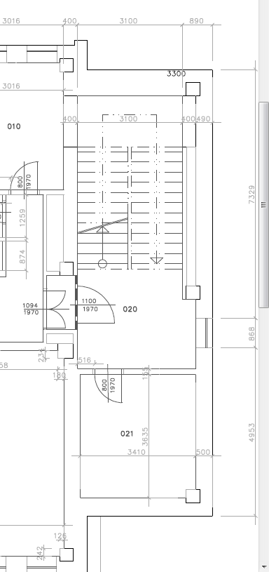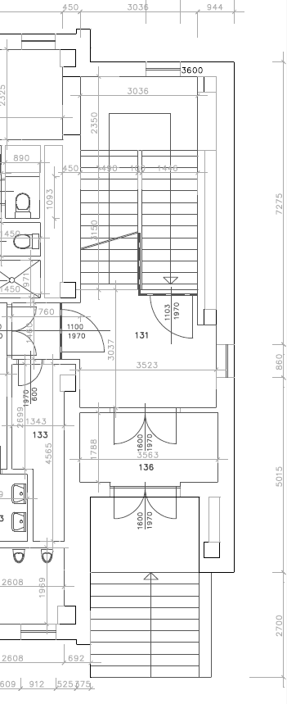

PRAVÉ SCHODIŠTĚ
2. NP: 3. NP:

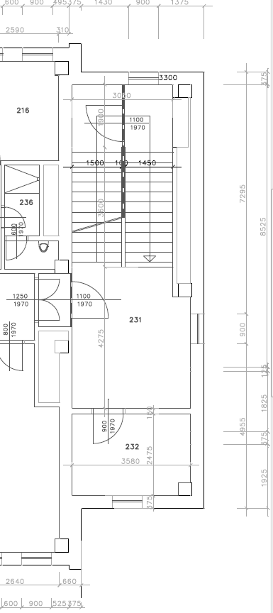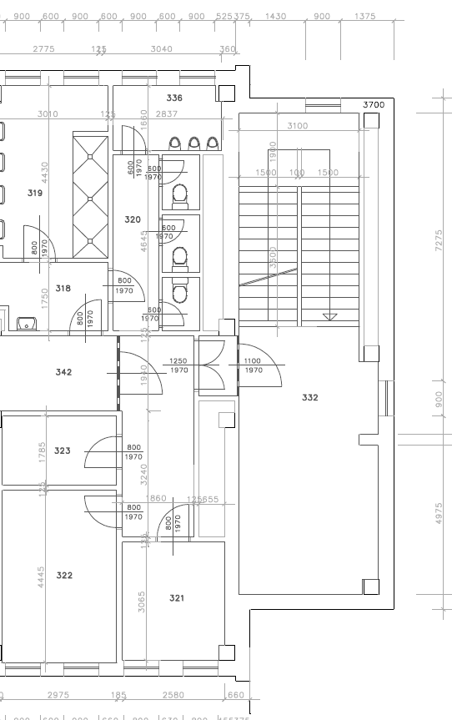

2) LEVÉ SCHODIŠTĚ
1. PP: 1. NP:

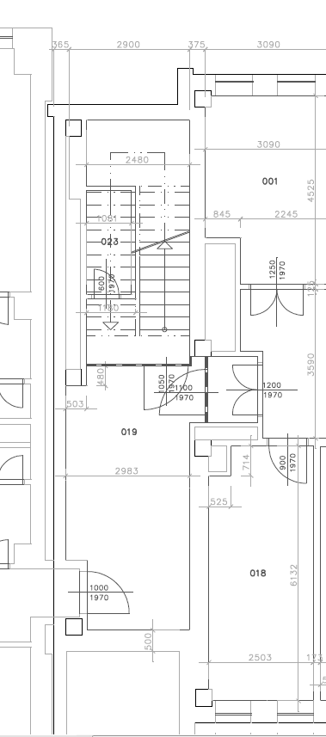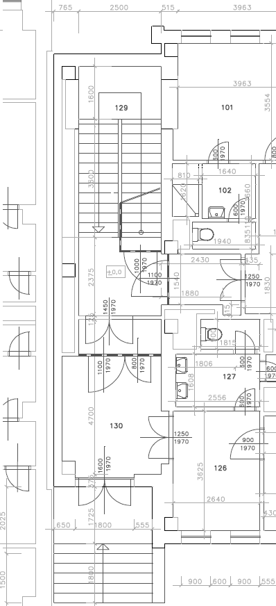

LEVÉ SCHODIŠTĚ
2. NP: 3. NP:

